### Python, Fast API тестове завдання

Необхідно імплементувати спрощену версію бекенд частини командного таск трекера по типу Trello чи Jira.

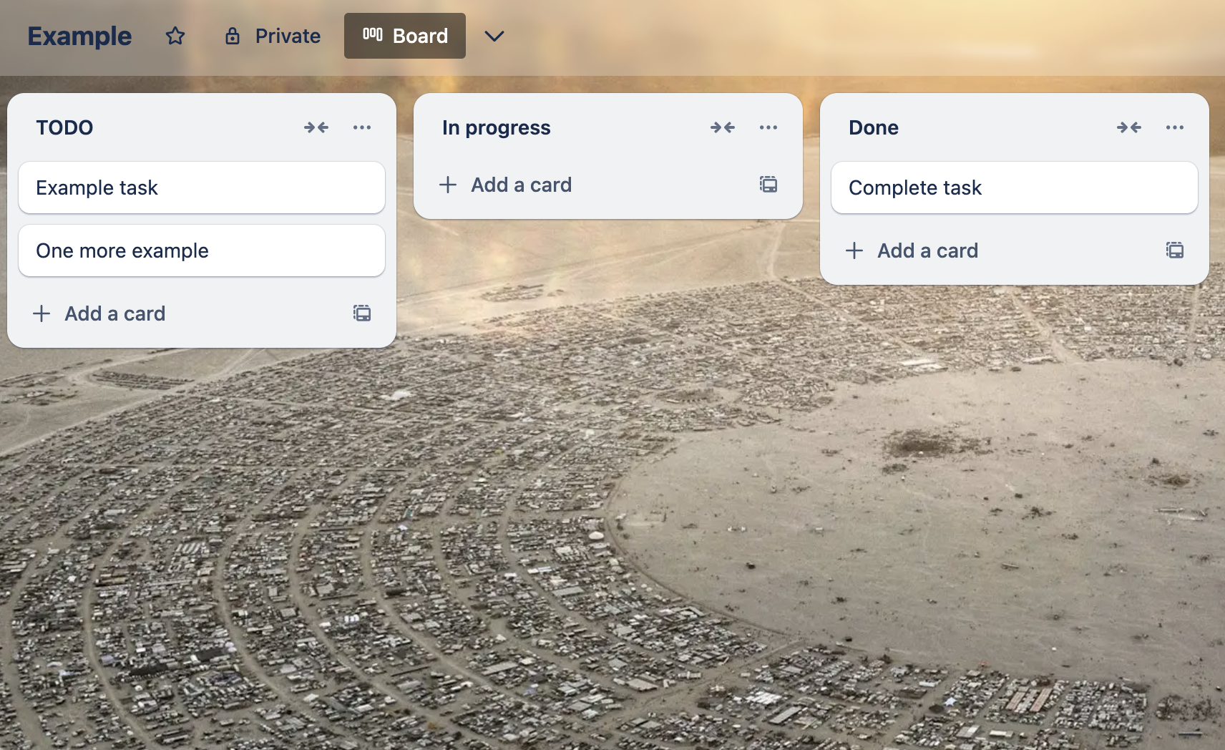

**Мінімально необхідний функціонал:**

* Створення, редагування та видалення задачі. В кожної задачі мають бути такі поля:
  + Назва
  + Опис
  + Відповідальна особа
  + Виконавці
  + Статус (TODO, In progress, Done)
  + Приорітет
* Відправка імейла (мокап відправки) відповідальній особі при зміні статусу задачі
* Авторизація і обмеження доступу на основі ролей. Ви вільні самостійно запропонувати ролі і обмеження в рамках ролей

За бажання ви можете додати свої ідеї функціоналу, щоб краще розкрити власну експертність в обраних технологіях.

**Необхідні технології та не функціональні вимоги:**

* Fast API
* Будь яка база даних на ваш вибір
* Ви можете використовувати будь які додаткові сторонні бібліотеки, необхідні вам для реалізації завдання

**Оформлення виконаного завдання:**

* Створити публічний гіт репозиторій в який залити проект
* В репозиторії обовязково має бути файл README з послідовністю команд для локального запуску проекту

**У випадку питань звертайтеся! Успіху!**